上海久科有限公司

产品需求说明书

上海久科信息技术有限公司

2016年6月7日

作者：产品事业部

**保 密**

本文件及其内容为上海久科信息技术有限公司保密资料。本文件及其内容永远属于上海久科信息技术有限公司拥有财产，在无上海久科信息技术有限公司采用书面形式表示同意外，本文件

1. 不可以用于其他非原指定用途；
2. 不可以向第三方披露；
3. 不可采用任何形式进行复制和传播，包括但不限于传真、纸张邮件和电子邮件。

**文档修改历史**

|  |  |  |  |
| --- | --- | --- | --- |
| **版 本** | **修改人** | **日 期** | **描 述** |
| V1.0 | Sara | 20160926 | 版本创建 |
| V1.1 | Sara | 20161008 | 版本修改 |
| V1.2 | Sara | 20161009 | 版本修改 |
| V1.3 | Sara | 20161107 | 版本修改 |
| V1.4 | Sara | 20161115 | 版本修改 |

目录

1 概述 5

1.1 本文目的 5

1.2 适用范围 5

1.3 术语与缩略词 5

1.4 运行环境 5

1.5 参考文档 5

2 功能列表 6

3 总体说明 6

3.1 坐席后台 7

3.2 ump对应服务端改造 7

3.3 访客端使用自助问答系统 7

3.4 常用预存作为自助问答知识可以被推荐 8

3.5 机器人日志输出并保存到数据库 9

3.6 访客信息同步 10

3.7 访客端URL修改 10

3.8 PC访客端添加发送图片按钮 10

# 概述

## 本文目的

逐步优化我们的产品中现有的问题，针对优化内容的需求描述。

## 适用范围

本文档适用于上海久科关于优化需求的开发人员和测试人员。

## 术语与缩略词

|  |  |
| --- | --- |
| **缩略语** | **描述** |
|  |  |
|  |  |
|  |  |

## 运行环境

硬件环境：

CPU：2.0GHz及以上  
内存：2G及以上

硬盘：80G及以上

软件环境：

服务器：支持Windows Service 2008以上版本

## 参考文档

|  |  |
| --- | --- |
| **序号** | **参考文档** |
|  |  |
|  |  |
|  |  |

# 功能列表

|  |  |  |  |  |
| --- | --- | --- | --- | --- |
| [UCC-566](http://192.168.11.60:8888/browse/UCC-566) | BS后台管理页面改造（使用标签库实现） | 新功能 | 1 | 常见问题、满意度管理、业务类型、对话分类、客服管理、封锁访客管理 |
| [UCC-636](http://192.168.11.60:8888/browse/UCC-636) | ump对应服务端改造 |  | 2 |  |
| UCC-600 | 访客端使用自助问答系统 | 新功能 | 1 |  |
| [UCC-603](http://192.168.11.60:8888/browse/UCC-603) | 常用预存作为自助问答知识可以被推荐 | 新功能 | 1 | 针对来自常用预存和对话记录的推荐内容进行区分。来自系统预存，标注为“预存”；来自个人预存的，标注为“预存、坐席账号”；来自对话记录的，标注为“机器人、坐席账号” |
| [UCC-604](http://192.168.11.60:8888/browse/UCC-604) | 机器人日志输出并保存到数据库 | 新功能 | 1 |  |
| [UCC-347](http://192.168.11.60:8888/browse/UCC-347) | 坐席端修改的访客信息，访客下次咨询时，在坐席端左侧的对话列表中看到应该是之前保存过的访客信息。 | 改进 | 1 |  |
| [UCC-346](http://192.168.11.60:8888/browse/UCC-346) | 访客端URL修改 | 改进 | 1 | 前后台（访客端和后台）URL地址进行区分，不能同步暴露在外网；JtalkManager改为any800 |
| [UCC-443](http://192.168.11.60:8888/browse/UCC-443) | PC访客端添加发送图片按钮 | 改进 | 1 | 在访客对话窗口-显示项配置中，新增图片选项。勾选了该选项以后，访客端（PC）可显示图片发送图标，点击该图标，可给客服发送图片（jpg、png、jpeg、bmp） |

图2-1 功能列表

# 总体说明

针对12月份发版的优化内容进行需求描述。

## ump对应服务端改造

|  |  |  |  |
| --- | --- | --- | --- |
| ump对应服务端改造 |  | 2 |  |
| 访客端使用自助问答系统 | 新功能 | 1 |  |
| 常用预存作为自助问答知识可以被推荐 | 新功能 | 1 | 针对来自常用预存和对话记录的推荐内容进行区分。来自系统预存，标注为“预存”；来自个人预存的，标注为“预存、坐席账号”；来自对话记录的，标注为“机器人、坐席账号” |
| 机器人日志输出并保存到数据库 | 新功能 | 1 |  |
| 坐席端修改的访客信息，访客下次咨询时，在坐席端左侧的对话列表中看到应该是之前保存过的访客信息。 | 改进 | 1 |  |
| 访客端URL修改 | 改进 | 1 | 前后台（访客端和后台）URL地址进行区分，不能同步暴露在外网；JtalkManager改为any800 |
| PC访客端添加发送图片按钮 | 改进 | 1 | 在访客对话窗口-显示项配置中，新增图片选项。勾选了该选项以后，访客端（PC）可显示图片发送图标，点击该图标，可给客服发送图片（jpg、png、gif） |

## 访客端使用自助问答系统

后台开启久科机器人后，访客咨询时，先由机器人进行回答。机器人调用现有的自助问答系统进行匹配，若知识点匹配度大于等于90%，自动将答案回复给访客。

访客在输入框输入关键词后，自动从自助问答系统检索相关的知识点，并列举匹配度最高的10个问题供访客选择，且对应问题中的包含关键词的部分标红。对应的访客端界下图所示。

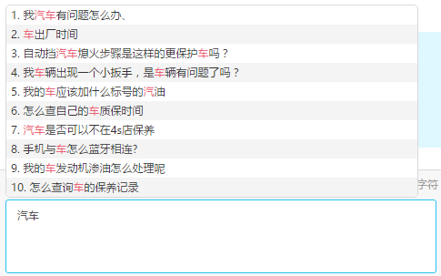

对话转人工后，最近10条对话记录要自动带到人工客服对话窗口。

## 常用预存作为自助问答知识可以被推荐

智能推荐内容包括自助问答知识和常用预存。针对来自常用预存和对话记录的推荐内容进行区分。来自系统预存，标注为“预存”；来自个人预存的，标注为“预存、坐席账号”；来自对话记录的，标注为“机器人、坐席账号”

PC坐席端、BS坐席端、Android、iOS APP对应的界面如下图所示。

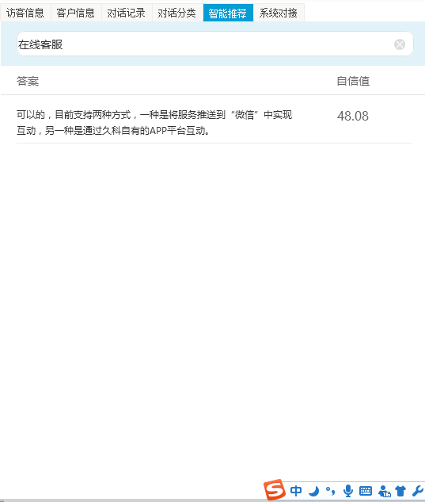

右侧加一列“所属”，对应的内容为系统预存显示为“预存”、个人预存显示为“预存、客服账号（个人预存对应的客服账号）”、机器人显示为“机器人、客服账号（对话记录所属的客服账号）”。

## 机器人日志输出并保存到数据库

将机器人的日志保存到数据库中，可从数据库导出查看。

## 访客信息同步

坐席端修改的访客信息，访客下次咨询时，在坐席端左侧的对话列表中看到应该是之前保存过的访客信息。

## 访客端URL修改

前后台（访客端和后台）URL地址进行区分，不能同步暴露在外网；

现状：

访客端地址：

<http://www.any800.com/JtalkManager/echatManager.do?companyPk=8a28ccbd4d51f3be014d564cc91417d4&codeKey=4>

去掉后面的

echatManager.do?companyPk=8a28ccbd4d51f3be014d564cc91417d4&codeKey=4后，<http://www.any800.com/JtalkManager/>可自动打开后台页面。

解决方案：将JtalkManager改为any800，要对访客端和后台的地址进行区分。

## PC访客端添加发送图片按钮

后台“访客对话窗口”->“显示项配置”中的按钮配置中加一个“图片”复选框。

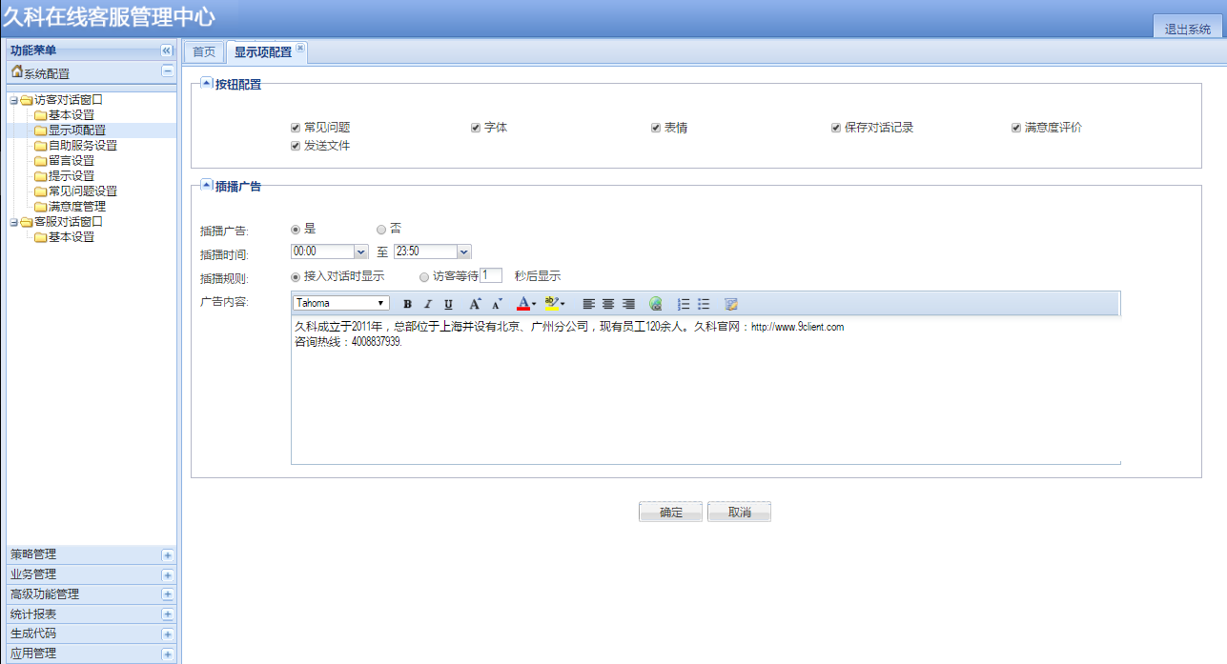

后台选中之后，PC坐席端添加发送图片按钮“”，访客点击后，可发送图片文件，仅支持.png\.jpeg\.bmp\.jpg格式的图片，否则提示“仅支持上传.png\.jpeg\.bmp\.jpg格式的图片”。